福兴社区开展“12·4国家宪法日”宣传活动

每年的12月4日是国家宪法日，为增强辖区居民的法治观念和宪法意识，引导辖区居民形成弘扬宪法精神、维护宪法权威的良好风尚，全面提高国家宪法日在社区的知晓率，进一步增强辖区居民法律意识，提高居民法律素质和守法用法的能力。福兴社区于12月4日上午在社区会议室开展了宪法宣传周法律知识讲座。
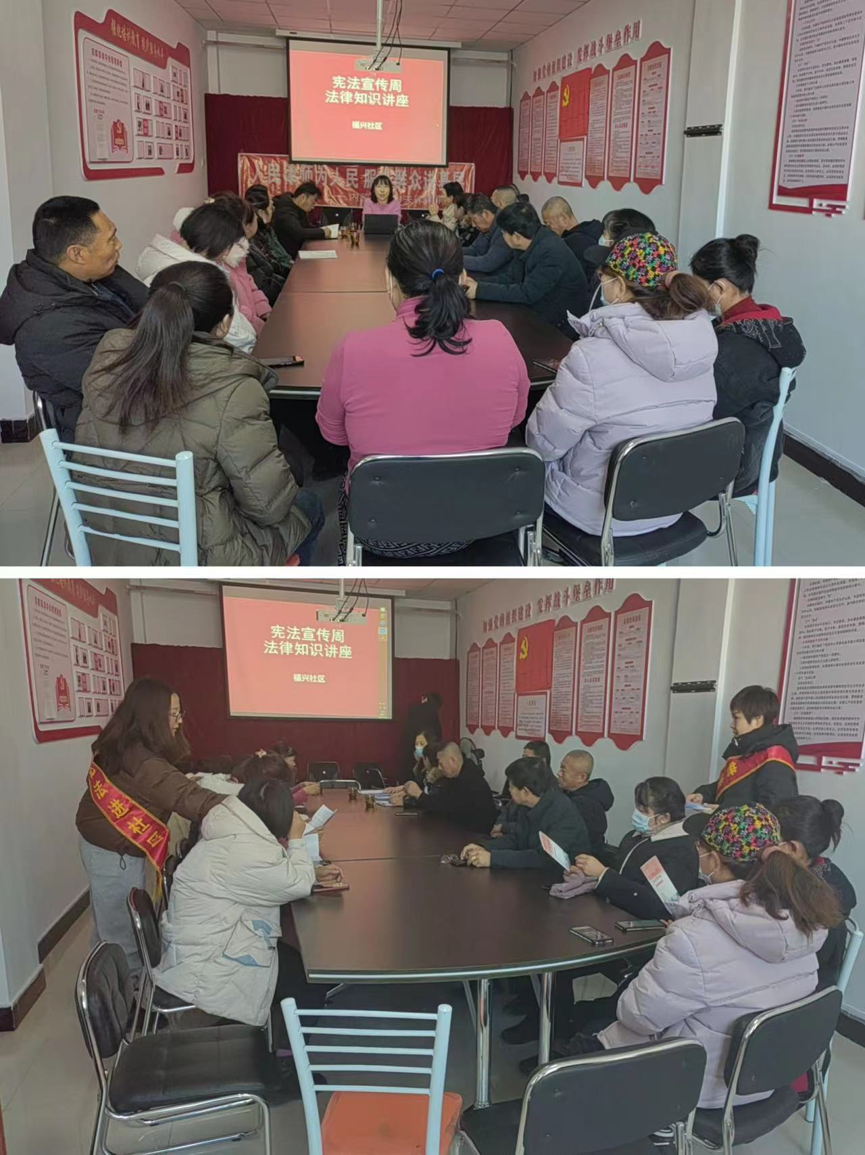
活动现场，社区邀请到法律顾问赵苏米娅律师通过知识讲座的形式向辖区居民讲解《中华人民共和国宪法》相关知识，大沁他拉街道司法所所长王桂华等三名工作人员也参加了此次活动。赵律师从我国现行宪法的发展过程、宪法的基本理论、宪法中公民的基本权利和义务、国家机构的设立和相应权利等方面进行了系统的讲解，让居民了解宪法、掌握宪法，增强宪法观念，树立宪法权威。并通过讲解实际案例，增强社区居民的法治和法律意识，引导大家自觉遵法、守法、学法、用法。当自身权益受到侵犯时，学会运用法律的武器来保护自身的合法权益。
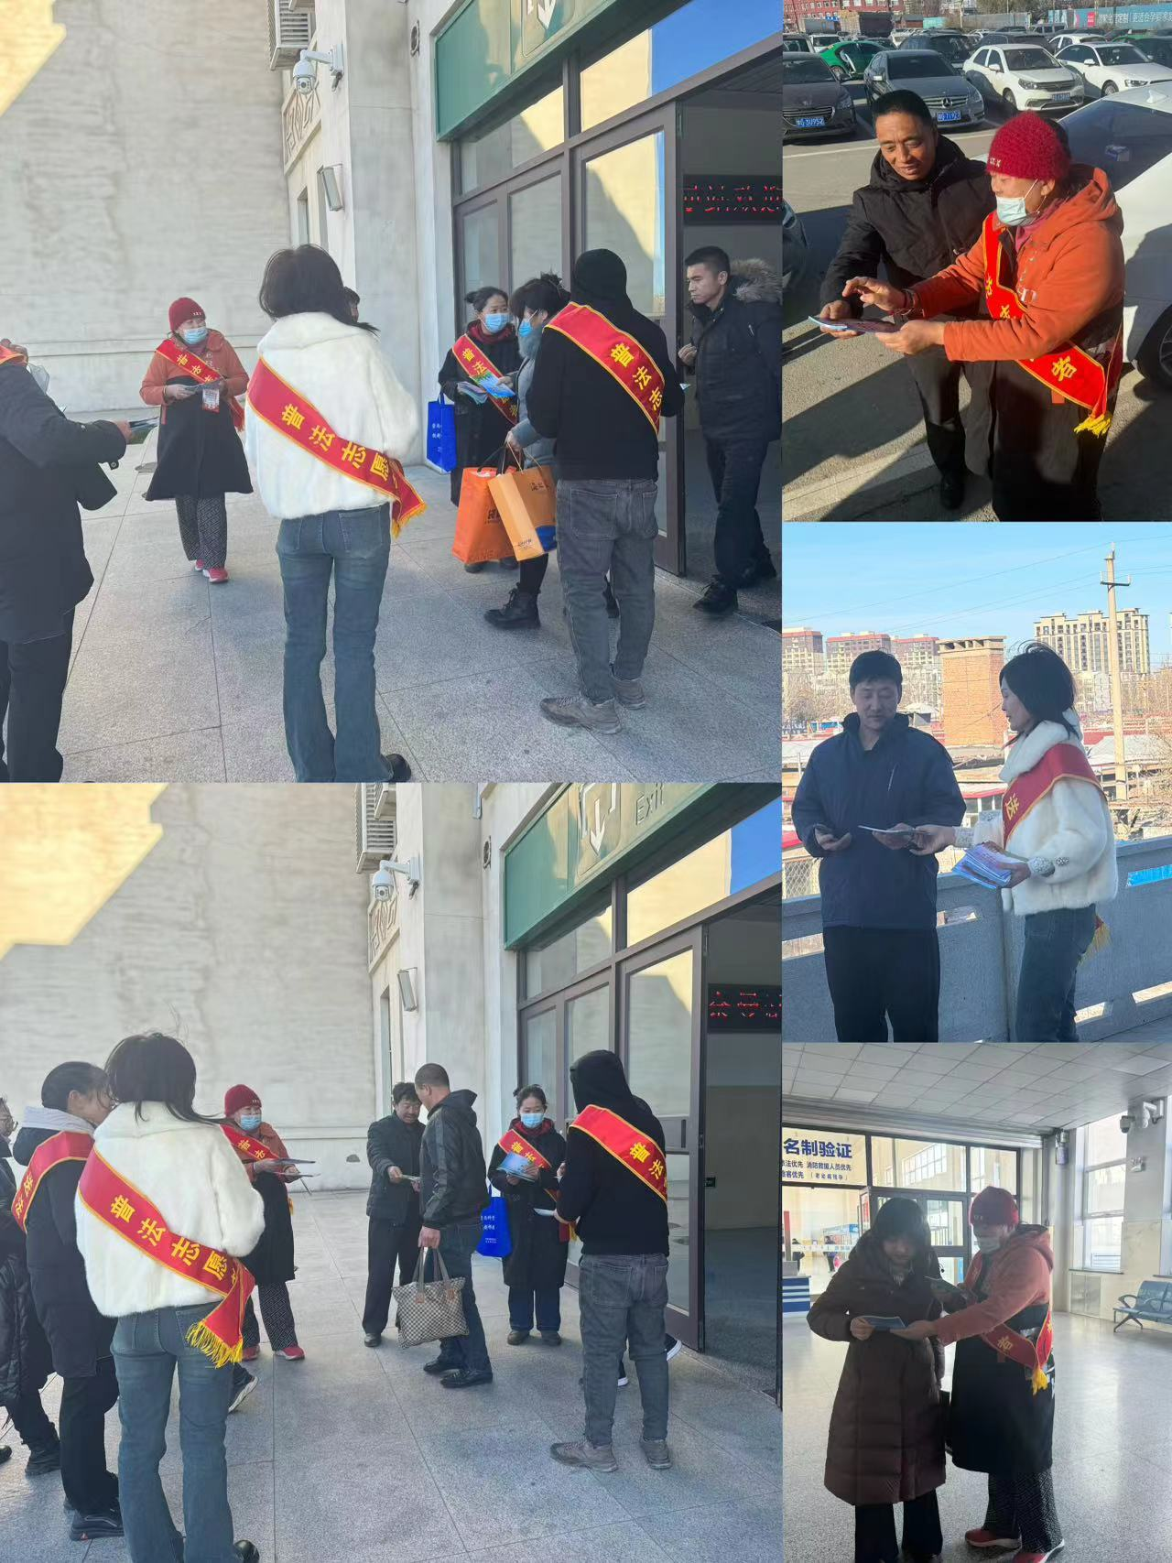
讲座过后，社区普法宣传志愿者到火车站发放《中华人民共和国宪法》、《民法典》等法律法规内容的宣传资料，本次共发放了宣传册200余册，引导广大居民朋友们自觉守法，遇事找法，解决问题靠法,营造了良好的社区法制氛围。

